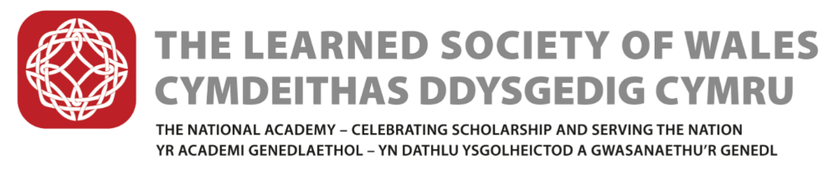

ETHOL I GYNGOR – FFURFLEN GAIS
2020 – 2023

Llenwch y ffurflen hon yn electronig a'i hanfon drwy e-bost i'r cyfeiriad ar y dudalen nesaf. Os nad oes gennych fynediad at e-bost, gallwch ddychwelyd y ffurflen drwy'r post.

Datganiad:
Yr wyf drwy hyn, yn gwneud cais i wasanaethu fel Aelod o Gyngor Cymdeithas Ddysgedig Cymru am gyfnod o dair Blynedd y Gymdeithas – o ddiwedd Cyfarfod Cyffredinol Blynyddol y Gymdeithas a gynhelir ar 20 Mai 2020, hyd ddiwedd Cyfarfod Cyffredinol Blynyddol 2022.
Enw:
Dewiswch ym mha gategori y cawsoch eich ethol yn Gymrawd:
☐ Gwyddoniaeth, Technoleg, Peirianneg, Mathemateg a Meddygaeth
☐ Y Celfyddydau, y Dyniaethau a'r Gwyddorau Cymdeithasol
☐ Busnes, Gwasanaethau Cyhoeddus ac Ymgysylltu â'r Cyhoedd
Datganiad Ategol (uchafswm o 200 gair)
Ysgrifennwch ddatganiad ategol ar y dudalen nesaf. Os oes angen etholiad, bydd y crynodeb hwn yn cael ei ddosbarthu i'r Gymrodoriaeth heb ei olygu, ynghyd â'r papur pleidleisio.

Yn eich datganiad, nodwch yn glir sut y byddai eich sgiliau neu eich profiad yn helpu'r Gymdeithas i gyflawni ei nodau strategol. Gweler ein Cynllun Strategol 2018-23 am ragor o wybodaeth.

Gallai sgiliau neu brofiad perthnasol gynnwys:
- Profiad a gwybodaeth am gymdeithasau dysgedig neu sefydliadau tebyg
- Llywodraethu a gweinyddu elusennau
- Gwybodaeth am gydraddoldeb, amrywiaeth a chynhwysiant
- Cadeirio pwyllgorau
- Profiad o reoli
- Profiad ariannol, e.e. cyfrifeg/buddsoddiadau/archwilio
- Cysylltiadau cyhoeddus
- Arbenigedd cyfreithiol
- Adnoddau dynol/cyflogaeth
- Cynllunio/dyrannu adnoddau
- Codi arian
- Cyhoeddi
- Y Gymraeg (rhuglder)

Datganiad:

Llofnod:
Dyddiad:

Dychwelwch y ffurflen wedi’i chwblhau drwy e-bost at: Akirk@lsw.wales.ac.uk

Os nad oes gennych fynediad at e-bost, dychwelwch mewn amlen wedi'i marcio 'Preifat a Chyfrinachol ' at:

Amanda Kirk
Clerc y Cyngor
Cymdeithas Ddysgedig Cymru
Cofrestrfa'r Brifysgol
Rhodfa'r Brenin Edward VII
Caerdydd CF10 3NS

Dyddiad cau ar gyfer derbyn ceisiadau:
5.00 pm, dydd Llun 23 Mawrth 2020

